Муниципальное бюджетное дошкольное образовательное учреждение
Курагинский детский сад №1 «Красная шапочка»
комбинированного вида

Фотоотчет
«Неделя здоровья» в подготовительной
к школе группе «Капельки»

Выполнили:
воспитатели Обирина Л.П.
Бармашова Т.И.

п. Курагино
ноябрь 2020г.
Здоровье детей является одной из актуальных проблем в современном обществе. И, конечно же, нам взрослым необходимо сохранять и укреплять здоровье ребят. Ведь дети – это будущее нашей страны.
Для этого в нашей группе – с 02.11.20. по 06.11.20. была проведена «Неделя здоровья» Были созданы условия, чтобы дети могли реализовать творческие, двигательные, организационные, коммуникативные способности.
На протяжении всей недели детей ожидало много интересного. Дети узнали о значении витаминов в жизни человека, о правилах и средствах личной гигиены, о занятиях утренней зарядкой и много чего нового и интересного.
Каждый день недели имел определенную тематику.
- «Чтоб здоровье сохранить – научись его любить».
- «Чтоб расти и развиваться, нужно правильно питаться".
- «Чистота, залог здоровья».
- «Улыбка и смех здоровье для всех! "
- «Мы идем на стадион, будет каждый - чемпион! ".
Развивающая среда в групповой комнате:

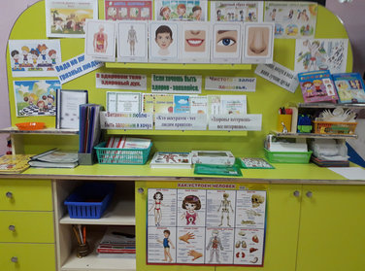

Картотеки: Спортивный уголок:

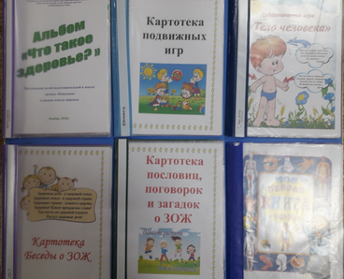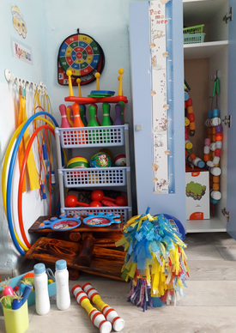
В течение «Недели здоровья» совместно с педагогом-психологом прошла акция "Наше настроение: в групповой комнате дети нарисовали «Радугу настроения» и каждый день определяли свое настроение с помощью «капельки – настроения».
Акция «Наше настроение»

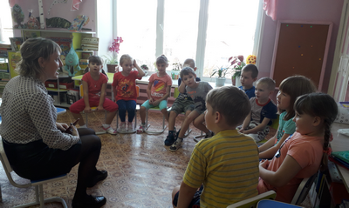

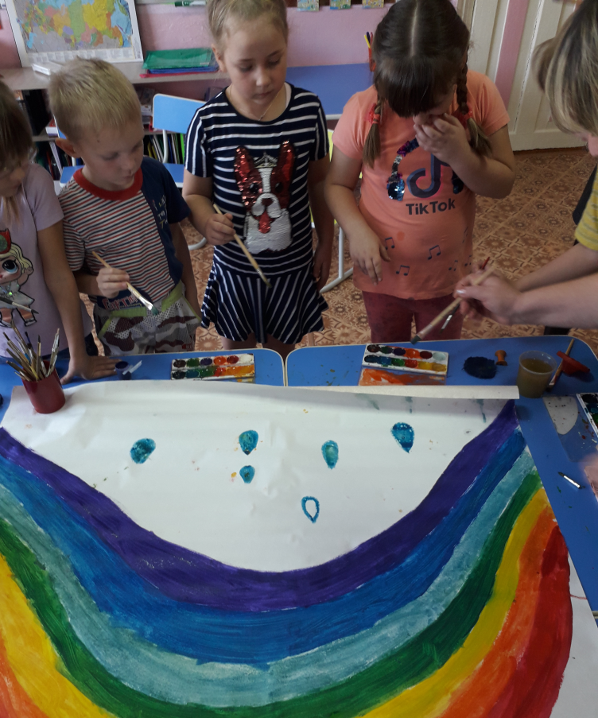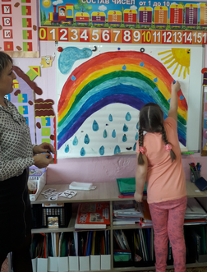
В четверг, который проходил под девизом «Улыбка и смех здоровье для всех! " в акции приняли участие родители:

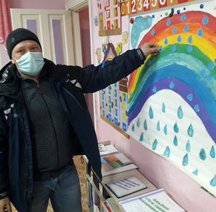

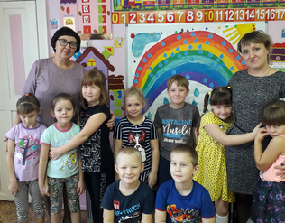

Интересно, динамично прошло игровое занятие по физическому развитию «Радуга здоровья»
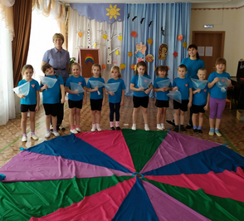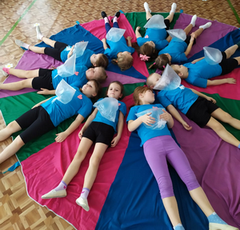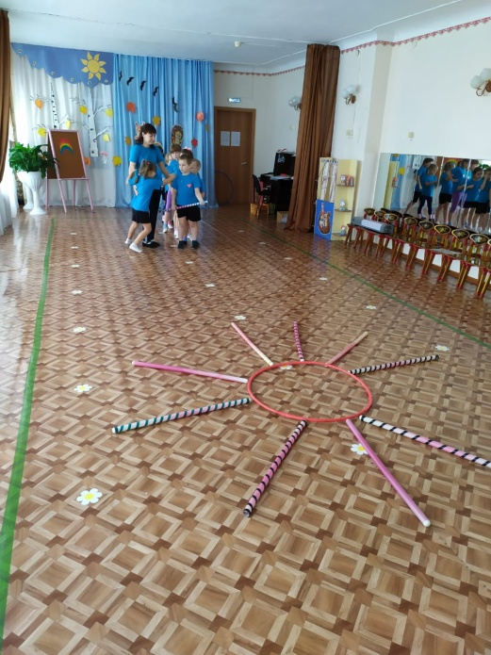
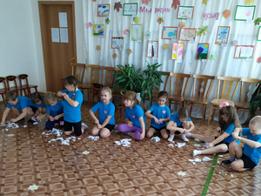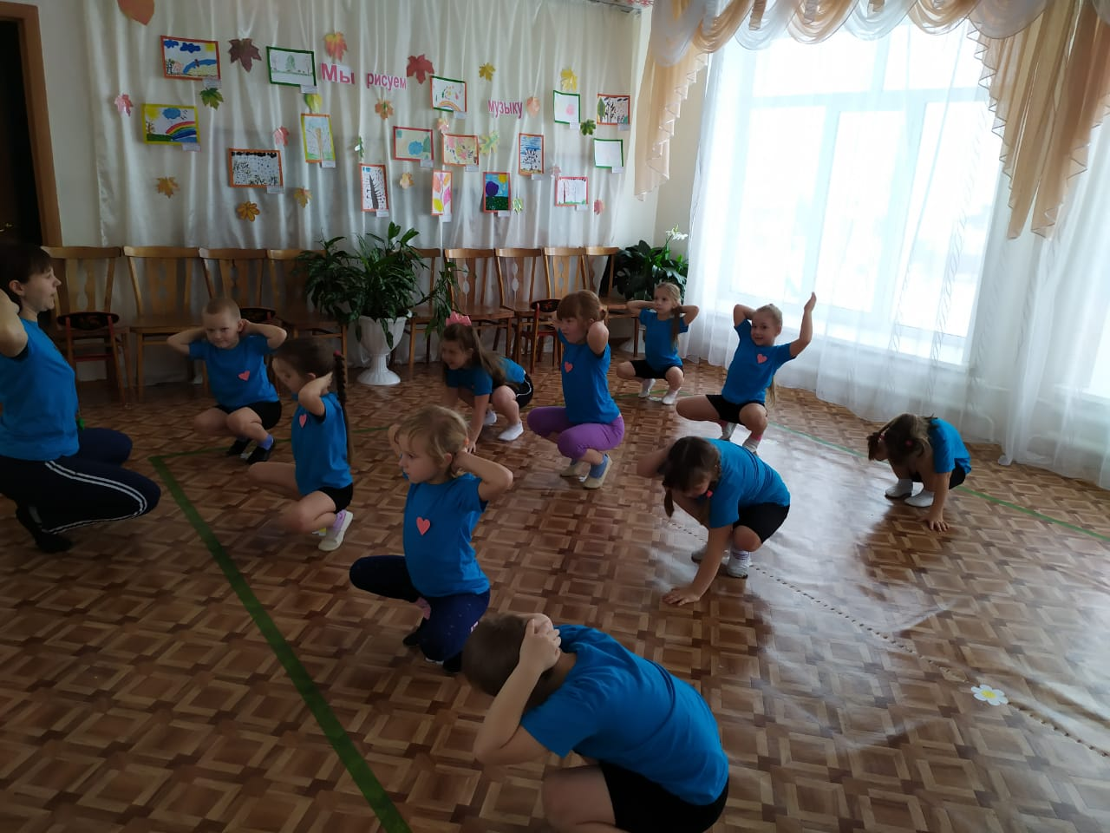
В течение «Недели здоровья»:
Коллаж «Вредная и полезная еда» Рисование «Здоровый образ жизни»
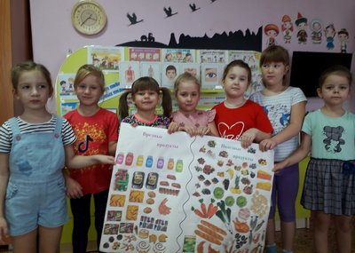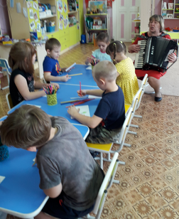
Беседа «Личная гигиена», Игра "Запретное движение".
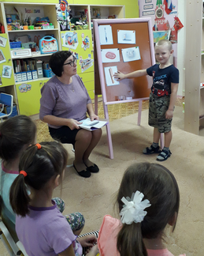 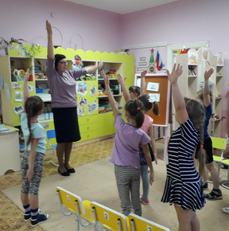
Зарядка под музыку, ходьба по массажным коврикам, бодрящая зарядка после сна, массаж, самомассаж:
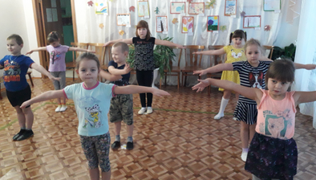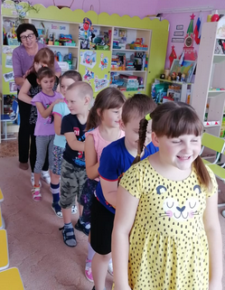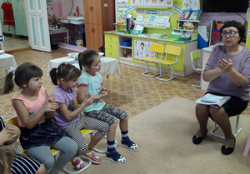
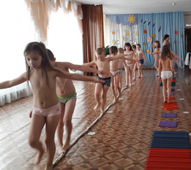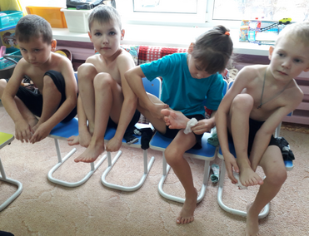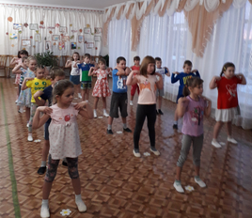
Дети играли в с/р игры, д/ игры, читали, гуляли на свежем воздухе: 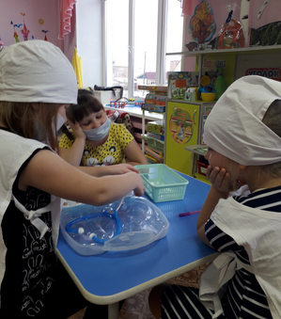 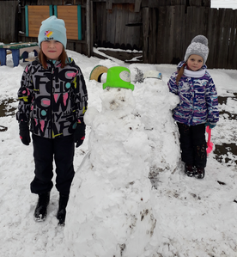 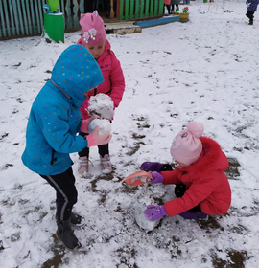

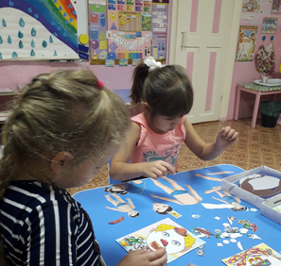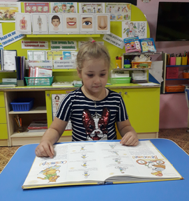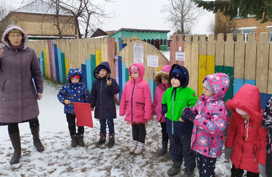
Всю неделю мы тесно взаимодействовали с родителями, проводили беседы, давали консультации, отвечали на интересующие их вопросы. Для родителей были оформлены папки–передвижки:

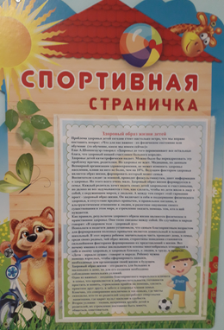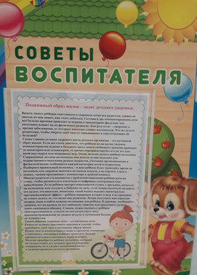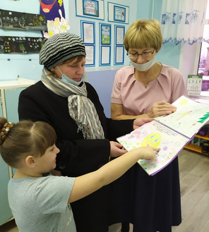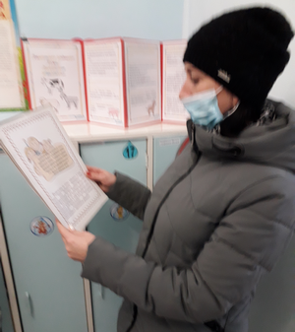
Совместное творчество родителей и детей: Изготовление спортинвентаря:
альбом-рассуждение «Что такое здоровье?»
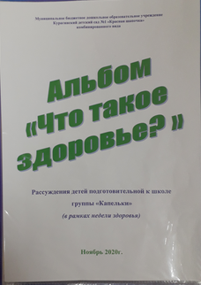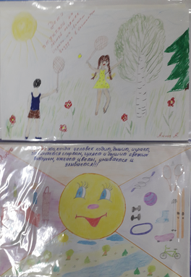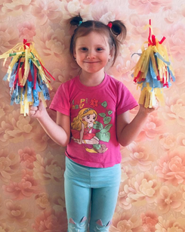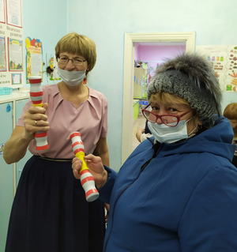
Итогом «Недели здоровья» стала квест-игра «Ключ здоровья»:
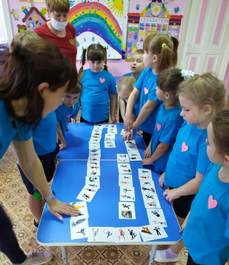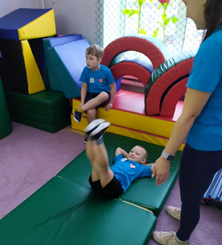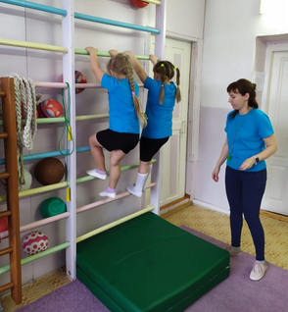

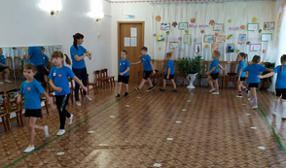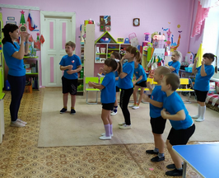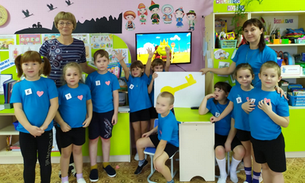

Наша игра была придумана таким образом, чтобы каждый участник смог проявить свою силу, ловкость, быстроту, меткость и смекалку.
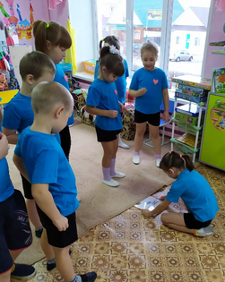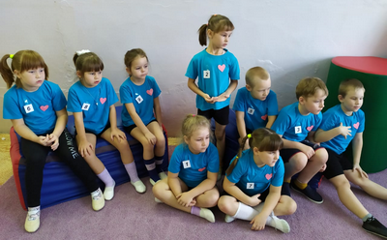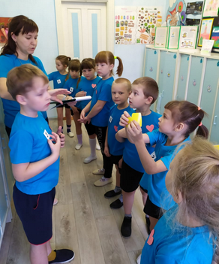

Вот так прошла «Неделя здоровья» в нашей группе.
Будьте здоровы!!!
Спасибо за внимание!

